福禄克红外热像仪在电机检测中的应用
来源：互联网
电机是工业的骨架，据美国能源部估计，仅仅在美国，工业设备中就运转着4000万台电机，这些电机耗用了整个工业所消耗电力的70%，这就足以说明电机的重要性。若电机超过额定温度，那么电机的温度每升高10℃，则电机的寿命将缩短一半。电机的检测是保证正常生产及系统运行的一个重要措施。因为在关键的传送系统出现故障时，不可避免地会增加成本，需要重新分配人工和材料，从而使生产效率降低，造成巨大损失，并可能影响到人员的安全。
红外热像仪在电机检测中的应用：电机的部件较多，发生故障的部位及原因也较多，通过红外热像仪可发现如下一些问题。
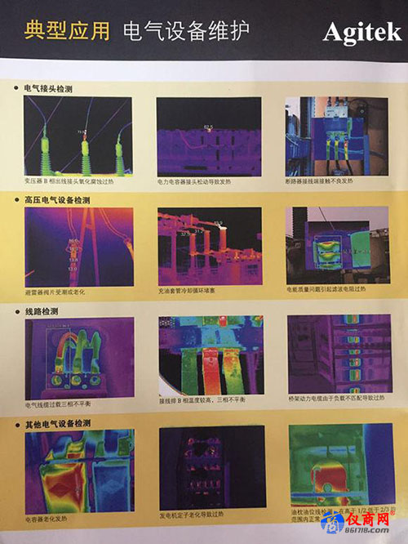
1、电气接线(电气接线盒外壳)
问题点①：接线端子过热，可能原因：连接松脱、接线端子氧化腐蚀、连接过紧。
建议措施：重新连接或更换接线端子。
问题点②：电缆过热，可能原因：不平衡电压或过载。
建议措施：使用万用表、钳表或电能质量分析仪予以确认具体原因。
2、电机外壳温度分布
问题点①：外壳部分区域温度过高，可能原因：内部铁芯、绕组因绝缘层老化或损坏导致短路。
建议措施：拆卸外壳进行检修。
问题点②：外壳整体温度过高，可能原因：空气流动不充分导致散热故障。
建议措施：如果停机时间短，则只对电机空气进口格栅进行清洗，并在下一次有计划的停机检修中，安排一次彻底的电机清洗。
3、与电机连接的轴承、连轴器
问题点：轴承、连轴器温度过高，可能原因：润滑不良或轴未对正。
建议措施：检查润滑情况或对轴进行调整。
如何用红外热像仪测量内部温度？
每台电机都在一个特定的内部温度下运转。其他部件的温度不应与电机外壳的温度一样高。所有电机的铭牌上都应列出标准运转温度。虽然红外热像仪无法看到电机内部，但外部表面温度足以指示出内部温度高低。随着电机内部温度的升高，其外表面的温度也升高。下面通过一个检测实例，看看如何得到电机内部温度。
我们要检测一个F级电机的温度，其最高温度限制为135℃(外壳上的铭牌中有标示)，我们可用一个接触式温度探头(如K型热电偶、Pt100铂电阻等)安装在电机内部(注意绝缘)，同时使用红外热像仪检测对应外壳的温度，热电偶得到的温度与热像仪得到的温度差即为修正值，通过实验我们得知F级电机内部与外壳的温差一般在30～40℃(内部温度高)，故只要该级电机外壳温度控制在90℃以下即可保证正常运行。
注意：不同级别的电机内部空间和温度传递均不一样，若检测电机的级别改变，必须按上述测试方式得到新的修正值。
对于没有明确温度限定的电机部件来说，NETA(国际电气测试协会)提供的指南规定，当相似负载下相似部件的温度差超过15℃时，应该立即进行维修。该组织还建议，当部件与环境温度的温度差超过40℃时，也要立即进行维修。
一般来说，设计一条将所有关键电机/驱动器组合包括在内的定期检查路径是一个非常好的做法。检查之后，将每个设备的热图像保存到计算机上，并随时间跟踪测量结果。这样，用户就会获得可用于比较的基础图像，有助于确定一个热点是否正常，并帮助用户确认维修之后是否有效。

